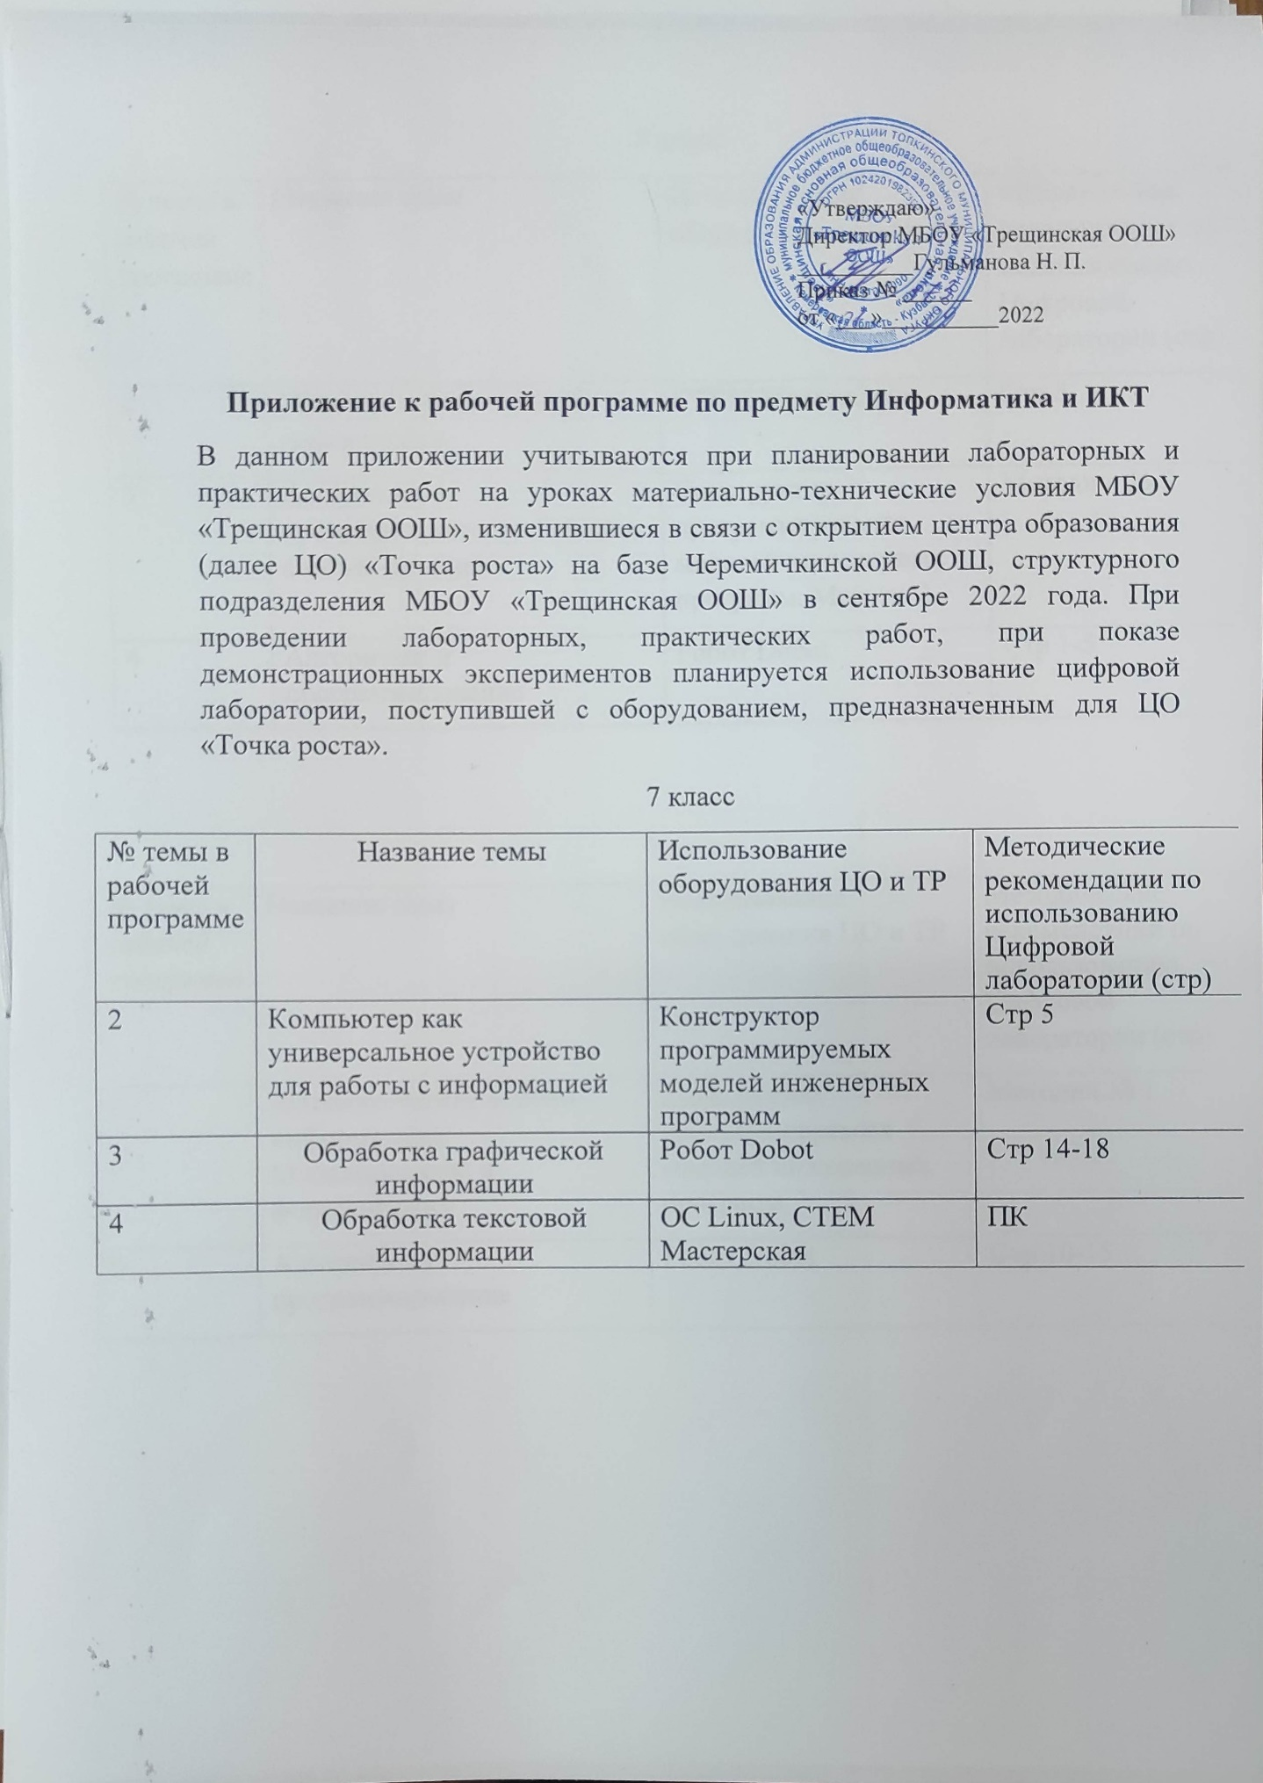

8 класс

|  |  |  |  |
| --- | --- | --- | --- |
| № темы в рабочей программе | Название темы | Использование оборудования ЦО и ТР | Методические рекомендации по использованию Цифровой лаборатории (стр) |
| 2 | Математические основы информатики | СТЕМ Мастерская | Стр 5 |
| 3 | Алгоритмы и программирование. Основы алгоритмизации | Конструктор программируемых моделей инженерных программ. Модуль 2 | Методич. № 2 |
| 4 | Алгоритмы и программирование | Робот Dobot | Стр 1-5 |

9 класс

|  |  |  |  |
| --- | --- | --- | --- |
| № темы в рабочей программе | Название темы | Использование оборудования ЦО и ТР | Методические рекомендации по использованию Цифровой лаборатории (стр) |
| 2 | Математические основы информатики. Моделирование и формализация | Конструктор программируемых моделей инженерных программ | Методич.№ 1 |
| 3 | Алгоритмы и программирование | Робот Dobot | Стр 10-15 |